

**本科实验报告**

课程名称： 物联网工程设计

实验项目： 物联网工程项目常用工具、物联网工程项目的可行性研究

实验地点： 信息与计算机学院实验楼308

专业班级： 物联网1501 学号： 2015001970

学生姓名： 李浩然

指导教师： 张泽华

2018年 6月 25日

实验二 物联网工程项目的可行性研究

**一、实验内容：**

1. 根据选定课题的需求和已有条件，进行物联网工程项目的可行性研究，参照可行性研究报告的相关标准，撰写可行性研究报告，熟悉相应的设计开发工具的使用环境。
2. 准备参考资料和阅读相关的设计开发的标准文档。

**二、实验要求**：

1. 熟悉和掌握UML和Rational Rose/starUML工具的使用。
2. 在其中创建新的模型，分别画出如下的图：用例图、类图、包图、活动图、顺序图、状态图等。

**三、实验步骤**：

1. 安装Rational Rose/StarUML。
2. 自行选题，确定相应问题目标、业务背景、问题陈述（描述）等（此信息可以根据项目名称从网上搜索），确定系统的参与者Actor（用户），从用户角度确定系统相关功能用例Usecase，做出用例图。
3. 针对每个功能用例使用《用例描述模板》，进行描述。
4. 分别使用活动图、顺序图描述用例执行过程。
5. 建立用例描述过程中涉及的对象模型，做出类图。
6. 对类图中重要的业务对象绘制状态图。
7. 根据项目分析，给出可行性分析报告。

**四、实验结果**

1. 安装StarUML

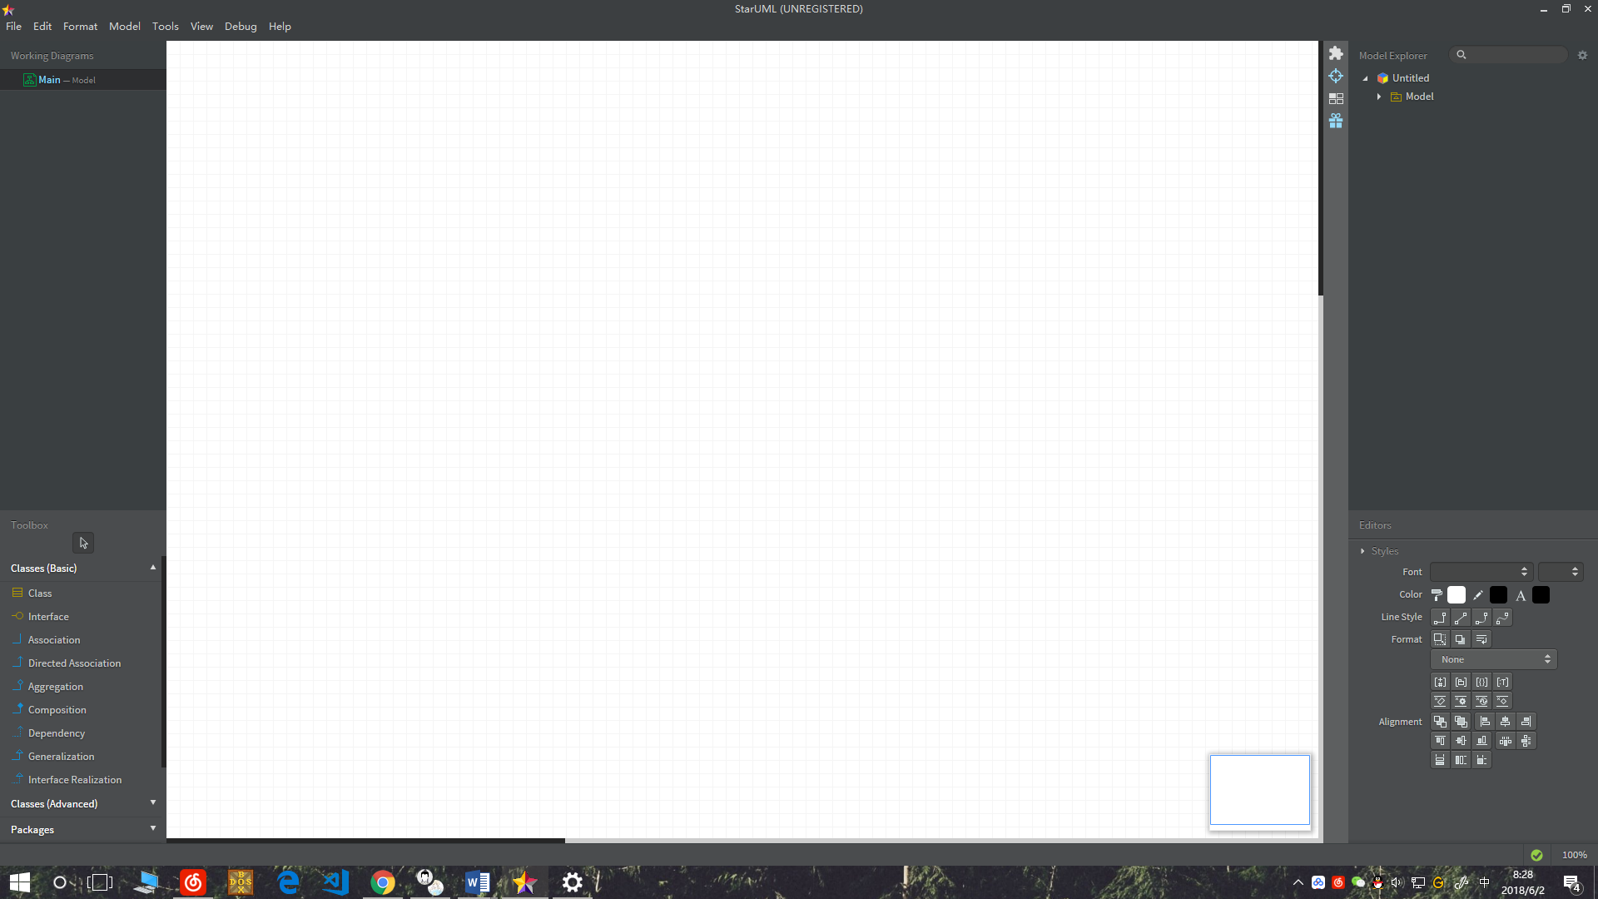

安装visio

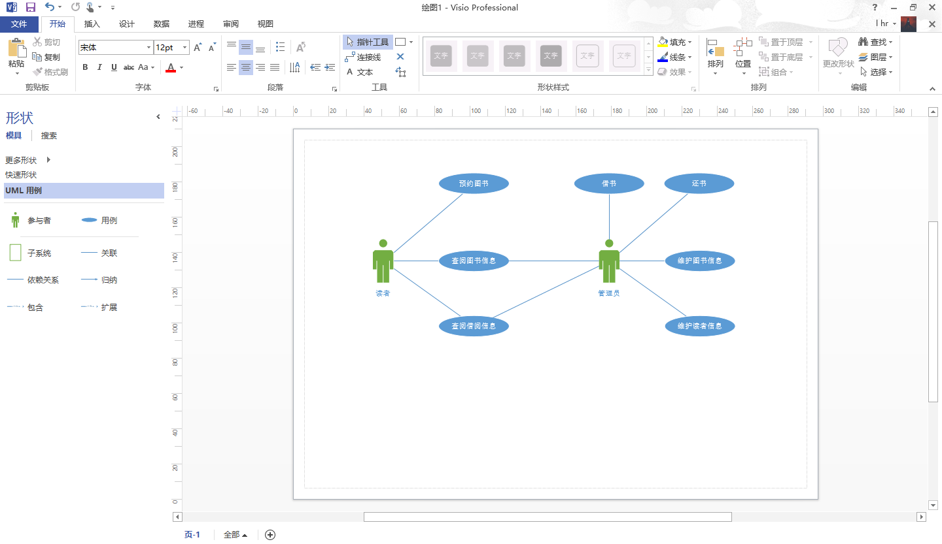

2. 选题——图书管理系统

业务背景

本书店理系统是针对学校的图书馆日常操作业务而开发的管理软件。根据书店管理员、会员借阅的需求，实现图书、读者之间的有序化，信息化管理。本系统主要由这几个模块组成：日常借阅操作、读者管理、图书管理、系统设置等。

图书管理系统通过录入图书的详细资料，建立读者档案、系统用户资料，设置各类参数（如：超期期限、读者类别、图书类别等等），找出图书与读者之间的对应关系，实现日常的借阅操作。基于得到的这些基础数据，系统自行生成相应的统计数据以供管理员查询、分析；另外，管理员还可以对这些基本信息进行定期的数据更新和数据库维护；为读者借阅时提供图书是否在馆，以及自己借书、还书等情况的查询功能，图书管理系统力求给图书管理员提供操作简单、方便快捷的途径去管理这些庞大，繁琐的信息和图书。

1. 用例图及描述

参与者：读者，管理员

用例图：



用例描述：

|  |  |
| --- | --- |
| **用例名称** | 预约图书 |
| **用例描述** | 读者从图书馆预约书籍 |
| **参与者** | 读者 |
| **前置条件** | 读者登陆系统 |
| **后置条件** | 读者预约成功 |
| **基本操作流程** | 读者登陆系统后选择要要借的书籍，如果书籍还有则借阅成功 |

|  |  |
| --- | --- |
| **用例名称** | 查阅图书信息 |
| **用例描述** | 读者查看图书馆中存放的书籍 |
| **参与者** | 读者 |
| **前置条件** | 读者登陆系统 |
| **后置条件** | 图书馆存在读者要查阅的书籍 |
| **基本操作流程** | 读者登陆系统，查阅图书馆中存放的书籍信息 |
| **可选操作流程** | 选择查阅方式 |

|  |  |
| --- | --- |
| **用例名称** | 查阅借阅信息 |
| **用例描述** | 读者查看自己的借阅信息 |
| **参与者** | 读者 |
| **前置条件** | 读者登陆系统 |
| **后置条件** | 读者借阅信息加载成功 |
| **基本操作流程** | 读者登陆系统，查阅自己的借阅信息 |
| **可选操作流程** | 核实自己的借阅信息是否正确 |

|  |  |
| --- | --- |
| **用例名称** | 查阅图书信息 |
| **用例描述** | 管理员查看图书馆中存放的书籍 |
| **参与者** | 管理员 |
| **前置条件** | 管理员登陆系统 |
| **后置条件** | 图书馆存在管理员要查阅的书籍 |
| **基本操作流程** | 管理员登陆系统，查阅图书馆中存放的书籍信息 |
| **可选操作流程** | 选择查阅方式 |

|  |  |
| --- | --- |
| **用例名称** | 查阅借阅信息 |
| **用例描述** | 管理员查看图书馆的借阅信息 |
| **参与者** | 管理员 |
| **前置条件** | 管理员登陆系统 |
| **后置条件** | 图书馆借阅信息加载成功 |
| **基本操作流程** | 管理员登陆系统，查阅图书馆的借阅信息 |
| **可选操作流程** | 核实图书馆的借阅信息是否正确 |

|  |  |
| --- | --- |
| **用例名称** | 借书 |
| **用例描述** | 管理员从图书馆借书后交给读者，并记录借阅信息 |
| **参与者** | 管理员 |
| **前置条件** | 管理员登陆系统 |
| **后置条件** | 借书成功 |
| **基本操作流程** | 管理员从图书馆借书后交给读者，并记录借阅信息 |
| **可选操作流程** |  |

|  |  |
| --- | --- |
| **用例名称** | 还书 |
| **用例描述** | 管理员还书 |
| **参与者** | 管理员 |
| **前置条件** | 读者还书 |
| **后置条件** | 管理员还书成功 |
| **基本操作流程** | 读者还书交给管理员后，管理员登陆系统记录还书信息 |
| **可选操作流程** | 管理员检查是否逾期，如果逾期需要收取读者罚款 |

|  |  |
| --- | --- |
| **用例名称** | 维护图书信息 |
| **用例描述** | 管理员定期维护图书馆图书信息 |
| **参与者** | 管理员 |
| **前置条件** | 管理员登陆系统 |
| **后置条件** | 管理员查看图书馆信息成功 |
| **基本操作流程** | 管理员登陆系统，查看图书馆图书信息，进行核实 |

|  |  |
| --- | --- |
| **用例名称** | 维护读者信息 |
| **用例描述** | 管理员定期维护图书馆读者信息 |
| **参与者** | 管理员 |
| **前置条件** | 管理员登陆系统 |
| **后置条件** | 管理员查看图书馆读者信息成功 |
| **基本操作流程** | 管理员登陆系统， 查看图书馆读者信息，进行核实 |

4. 活动图



5. 顺序图

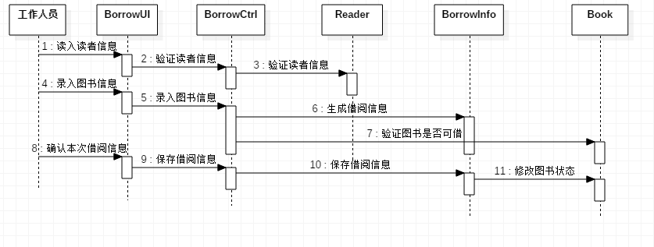

6. 类图



7. 状态图

读者



管理员



8. 可行性研究报告

可行性研究报告——智能农业大棚环境控制系统

目录

一、 项目概况 8

1. 项目名称 8

2. 应用背景 8

3. 项目前景 9

二、 项目主体设计 9

1. 系统特点 9

2. 系统功能 9

三、 项目可行性分析 10

1. 投资必要性 10

2. 技术可行性 10

3. 财务可行性 10

4. 法律可行性 11

5. 经济可行性 11

6. 社会可行性 11

7. 结论 11

# 项目概况

## 项目名称

图书管理系统

## 应用背景

随着计算机应用的日益普及和深化，网上办公已经成为一种趋势。本项目要开发的是基于局域网和互联网的图书管理系统。由于学校藏书量大，借书的学生多，原来的人工工作方式不仅会造成办理时间的延误和人力资源的浪费，特别是在借书高峰期时这种冲突更加明显，而且存在着各种信息不易存放、易丢失、难以备份和查询等缺点。因此，实现一个将各种图书管理和服务功能集成起来的管理信息系统就显得十分必要，既可以节省资源，又可以有效存储、更新、查询信息，提高工作和服务效率。

开发的系统要求界面友好，方便直观。既要方便管理员对图书信息进行添加、删除、修改、查询和统计等管理，又要方便学生借书、还书和续借等业务的办理。将数据库发布到互联网上，进行资源共享，方便学生可以在自己的权限内对图书信息进行访问，查询相关信息和进行续借操作

## 项目前景

本书店理系统是针对学校的图书馆日常操作业务而开发的管理软件。根据书店管理员、会员借阅的需求，实现图书、读者之间的有序化，信息化管理。本系统主要由这几个模块组成：日常借阅操作、读者管理、图书管理、系统设置等

图书管理系统通过录入图书的详细资料，建立读者档案、系统用户资料，设置各类参数（如：超期期限、读者类别、图书类别等等），找出图书与读者之间的对应关系，实现日常的借阅操作。基于得到的这些基础数据，系统自行生成相应的统计数据以供管理员查询、分析；另外，管理员还可以对这些基本信息进行定期的数据更新和数据库维护；为读者借阅时提供图书是否在馆，以及自己借书、还书等情况的查询功能，图书管理系统力求给图书管理员提供操作简单、方便快捷的途径去管理这些庞大，繁琐的信息和图书

# 项目主体设计

## 系统特点

(1)低成本：大量的控制器和传感器终端节点是大棚控制网络中控制的主要对象，这种较大规模的网络需要一个低成本的节点组网技术。

(2)跨平台：智能农业系统的使用环境是一个大棚环境，整个系统中有着错综复杂的平台，不能强制要求用户能够对系统进行复杂的配置和管理，网络环境下各种资源的自组织和协同工作显得非常重要。

(3)可扩展性：能够在系统主架构不做改动的情况下进行维护和扩展，加入新的的智能农业设备。

(4)远程控制：移动终端设备能够接入Internet并登录到智能农业控制系统中，进行信息交互，实现远程监控和控制。

## 2. 系统功能

系统开发的总目标是实现内部图书借阅管理的系统化、规范化和自动化。

能够对图书进行注册登记，也就是将图书的基本信息（如：书名、作者、价格等）预先存入数据库中，供以后检索。

能够对读者进行注册登记，包括记录读者的姓名、地址、电话等信息。

提供方便的查询方法。如：以书名、作者、出版社、出版时间等信息进行图书检索，并能反映出图书的借阅情况；以借阅人编号对借阅人信息进行检索等。

提供统计分析功能。可以展现出图书类型统计和库存统计。

提供馆藏功能，对于丢失的书目可及时对数据库进行修改。

能够对使用该管理系统的用户进行管理，按照不同的工作职能提供不同的功能权限。

提供较为完善的差错控制与友好的用户界面，尽量避免误操作。

根据需求分析及用户需求，该系统还应达到以下目标：

1 界面设计友好、美观。

2 数据存储安全、可靠。

3 信息分类清晰、准确。

4 强大的查询功能，保证数据查询的灵活性。

5 操作简单易用、界面清晰大方。

6 系统安全、稳定。

7 占用资源少对硬件要求低。

8 提供灵活方便的权限设置功能，使整个系统的管理分工明确。

# 项目可行性分析

## 投资必要性

随着计算机应用的日益普及和深化，网上办公已经成为一种趋势。本项目要开发的是基于局域网和互联网的图书管理系统。由于学校藏书量大，借书的学生多，原来的人工工作方式不仅会造成办理时间的延误和人力资源的浪费，特别是在借书高峰期时这种冲突更加明显，而且存在着各种信息不易存放、易丢失、难以备份和查询等缺点。因此，实现一个将各种图书管理和服务功能集成起来的管理信息系统就显得十分必要。

## 技术可行性

本系统是一个基于局域网、互联网和windows操作的系统，现有技术已较为成熟，利用现有技术完全可以实现系统开发目标。同时，开发期限较为宽裕，预计可以在规定期限内完成开发任务。就目前使用的开发技术及开发环境来说建议系统的功能目标应该能够达到;利用现有的技术在规定的期限内开发工作基本能够完成;开发人员的数量和质量均符合要求。

## 财务可行性

主要是系统运行费用，假设本系统运行期10年，每年的运行费用，包括系统维护、设备维护等。

## 法律可行性

所有软件都用正版，技术资料都由提出方保管，数据信息均可保证合法来源。所以，在法律方面是可行的。

## 经济可行性

主要是系统运行费用，假设本系统运行期10年，每年的运行费用，包括系统维护、设备维护等。本系统自主开发，用于学校图书馆管理之用，无收益。但是提高了学校图书馆的管理效益。从经济上考虑，开发本系统完全可行的。

## 社会可行性

使用本系统的人员均有一定计算机应用基础，系统维护员由计算机的专业人员担任，所有人员都要经过本系统的使用培训。经过简单培训人员就会熟练使用本软件。

## 结论

　本项目具有方便快捷等优势，使得图书管理实现电子化，符合社会信息化发展的需要，技术、经济、操作、法律方面都是可行的，可以开发本系统。